qo

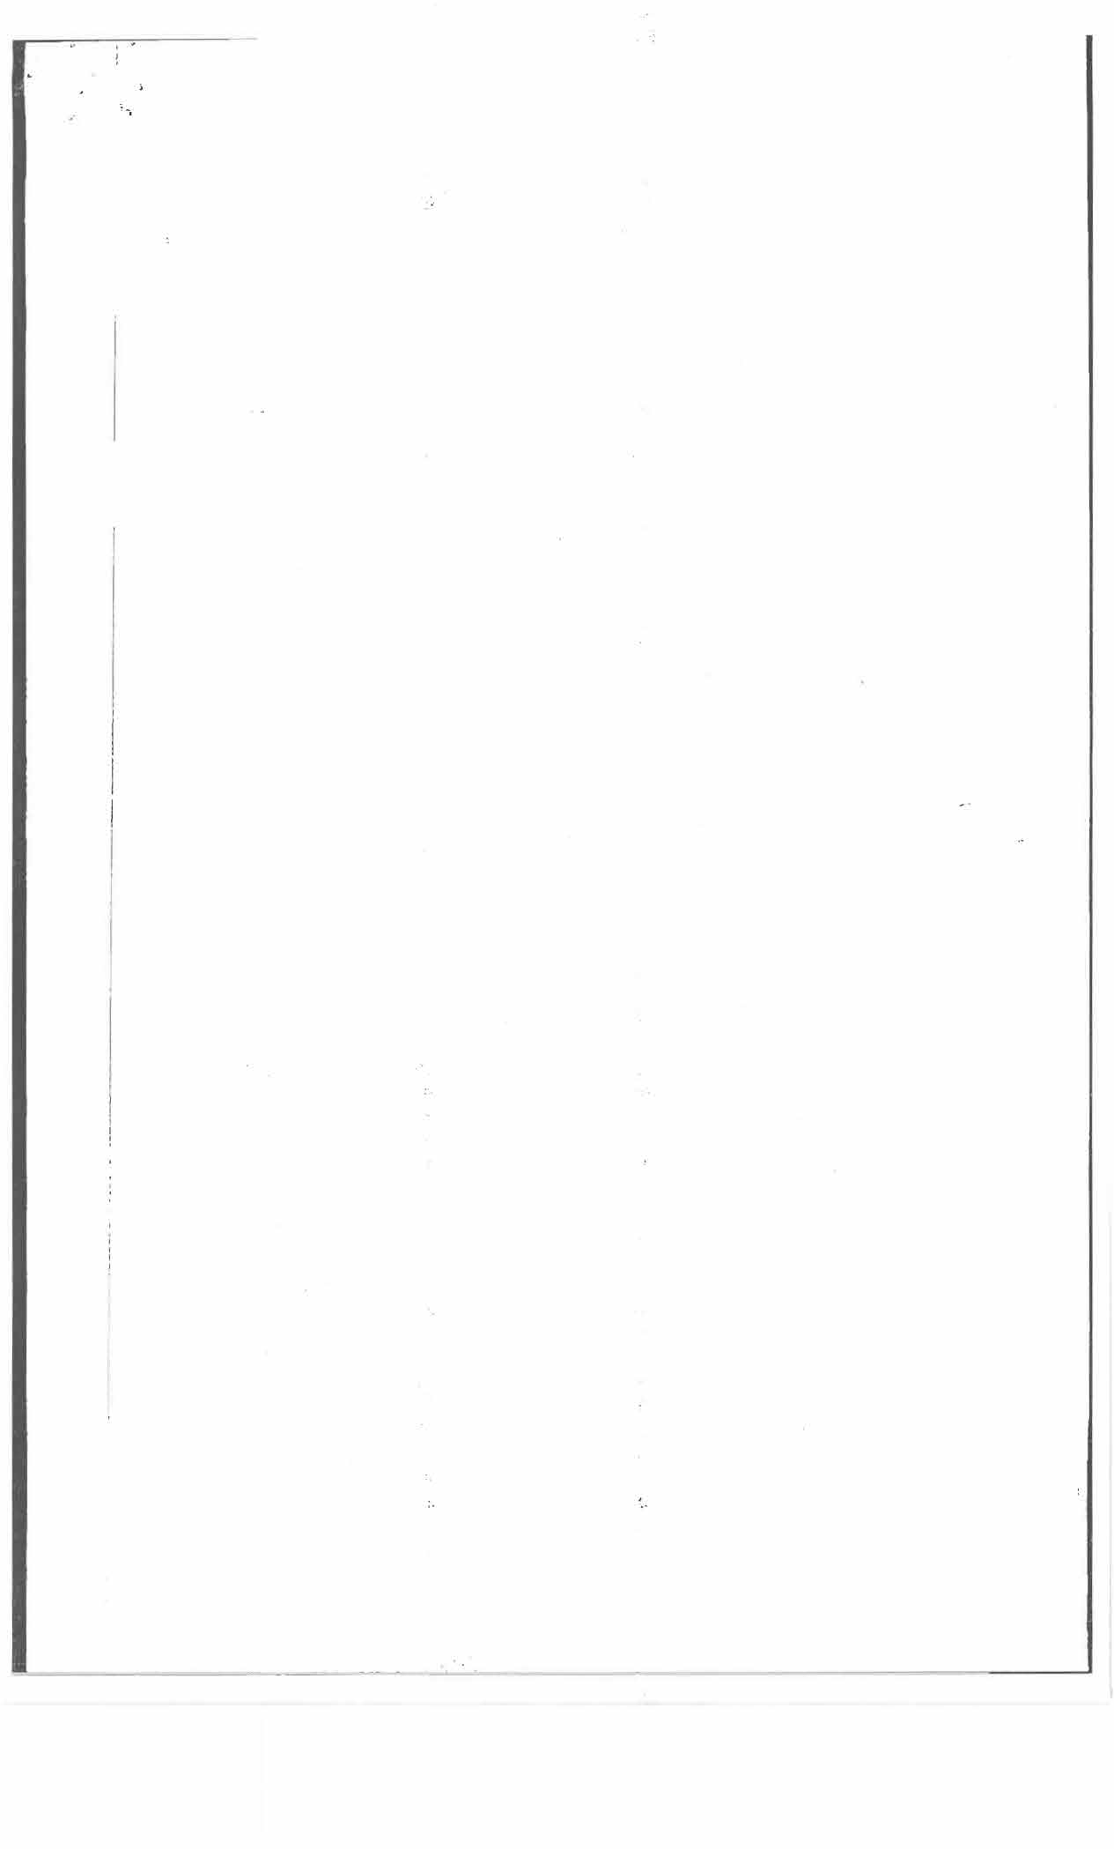

¡¡

**MINISTERIO DE EDUCACION**

**Guatemala, C. A.**

**ACUERDO MINISTERIAL No. 2184-2024**

**Guatemala, 1 6 JUL · 2024**

'

# LA MINISTRA DE EDUCACIÓN CONSIDERANDO:

Que la Constitución Política de la República de Guatemala, le otorga facultad a los Ministros de Estado para ejercer jurisdicción sobre todas las ·dependencias de su Ministerio, así como dirigir, tramitar, resolver e inspeccionar todos los negocios relacionados al mismo, velando por el estricto cumplimiento de las leyes y la correcta inversión de los fondos públicos confiados a su cargo.

# CONSIDERANDO:

Que mediante Acuerdo de Dirección número D-2022-207 de fecha 6 de diciembre de 2022, la Oficina Nacional de Servicio Civil -ONSEC-, estableció la Guía General para la Elaboración del Manual de Organización y Funciones para las Instituciones del Organismo Ejecutivo. Asimismo por medio del Acuerdo Ministerial Número 2083-2010 del 8 de octubre de 2010 "Reglamento Interno de la Dirección de Comunicación Social (DICÓMS por sus siglas), el cual contiene las atribuciones principales que le compete y debido a los diferentes procesos que realiza, se hace necesario actualizar el Manual de Organización y Funciones de dicha dependencia el cual cuenta con opinión favorable emitida por la Dirección de Desarrollo y Fortalecimiento Institucional OPINIÓN-DIDEFI- No.4-2024 de fecha 18 de febrero de 2024 y por la Dirección de Recursos Humanar.· en PROVIDENCIA No. DIREH­ DAPS-420-2024 de fecha 21 de marzo de 2024.

# POR TANTO:

Que en ejercicio de las funciones que le confieren· los Artículos 194, literales a) y f) de la Constitución Política de la República de Guatemala; 23 y 27 literales a), c), f) y m). y 33 del Decreto número 114-97 del Congreso de la República de Guatemala, Ley del Organismo Ejecutivo; 8 y 10 del Decreto número 12-91 del Congreso de la República de Guatemala, Ley de Educación Nacional y Artículo 29 del Acuerdo Gubernativo número 225-2008 Reglamento Orgánico Interno del Ministerio de Educación.

# ACUERDA:

**ARTÍCULO** 1 º. Aprobar elManual de Organización yFunciones, de la Dirección de Comunicación Social -DICOMS-, Ministerio de Educación.

**MINISTERIO DE EDUCACION**

**Guatemala, C. A.**

**ARTÍCULO 2º.** Remítase copia certificada de forma física o digital del Manual y el presente Acuerdo a: Oficina Nacional de Servicio Civil -ONSEC-; Dirección de Comunicación Social -DICOMS-; Dirección de Recursos Humanos -DIREH-; Dirección de Auditoría Interna -DIDAI-; Dirección de Desarrollo y Fortalecimiento Institucional -DIDEFI-, y al Despacho Superior para conocimiento y archivo.

**ARTÍCULO 3º.** Se deroga el Acuerdo Ministerial número 904-2011 de fecha 30 de marzo de 2011, que aprobó el Manual de Funciones, Organización y Puestos de la Dirección de Comunicación Social -DICOMS-.

**ARTÍCULO 4º.** El presente Acuerdo empieza a regir inmediatamente.

/¡

**COMUNÍQUESE,**

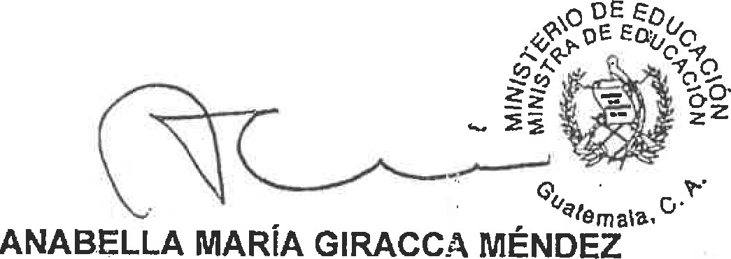

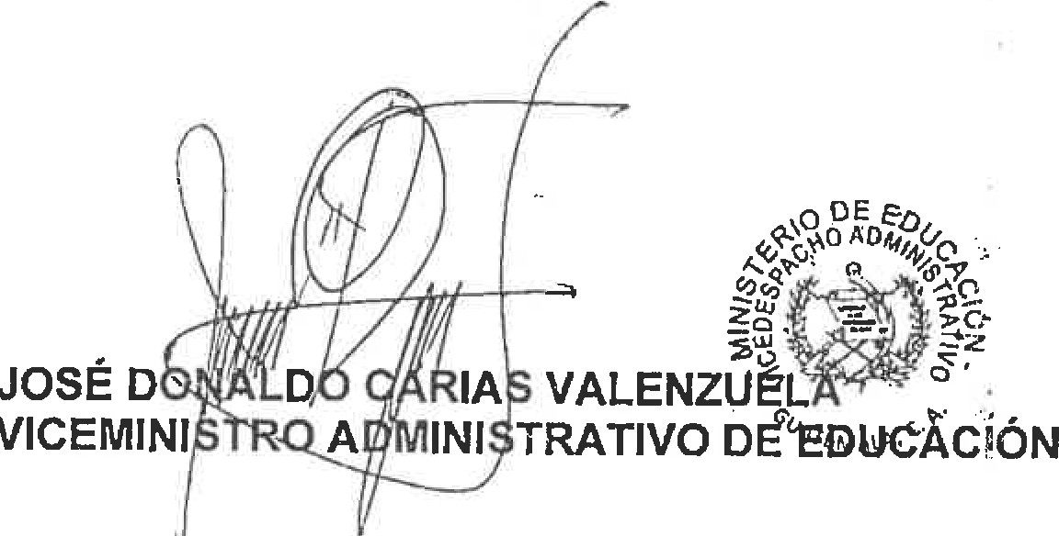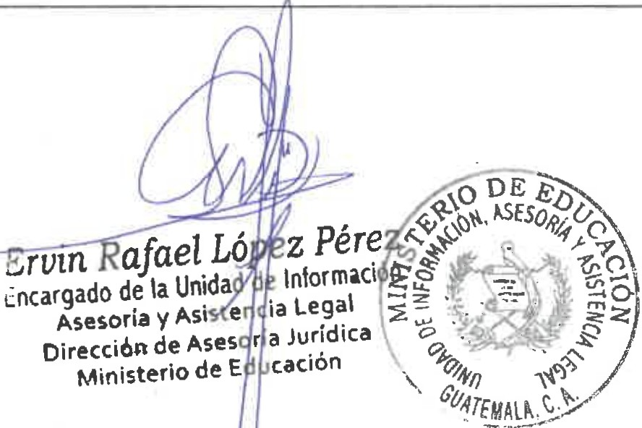

El infrascrito Encargado de la Unidad de información, Asesoría y Asistencia Lega1, Dirección de Asesoría Jurídica, Ministerio de Educación, **CERTIFICA:** Que la presente Fotocopia es copia fiel del Original.

**Acuerdo Ministerial No.:** _-----'2=1=8 4 -=20=2 4-' ­

**Fecha:** --=1=-=6-=D=--=E=--=Jc..::U=L.:...::IO'-D=-E=-=20=2=-4=-------